景德镇市妇女联合会部门2019年度部门决算

目 录

**第一部分 妇联**部门**概况**

一、部门主要职责

二、部门基本情况

第二部分 2019年度部门决算表

一、收入支出决算总表

二、收入决算表

三、支出决算表

四、财政拨款收入支出决算总表

五、一般公共预算财政拨款支出决算表

六、一般公共预算财政拨款基本支出决算表

七、一般公共预算财政拨款“三公”经费支出决算

表

八、政府性基金预算财政拨款收入支出决算表

九、国有资产占用情况表

第三部分 2019年度部门决算情况说明

一、收入决算情况说明

二、支出决算情况说明

三、财政拨款支出决算情况说明

四、一般公共预算财政拨款基本支出决算情况说明

五、一般公共预算财政拨款“三公”经费支出决算

情况说明

六、机关运行经费支出情况说明

七、政府采购支出情况说明

八、国有资产占用情况说明

九、预算绩效情况说明

第四部分 名词解释

**第一部分 妇联部门概况**

一、部门职责

本部门的主要职能有：《关于变更市妇联妇女儿童部名称的请示》（景妇字〔2017〕29号）和《关于调整市妇联领导职数的请示》（景妇党字〔2018〕4号）收悉。根据《中共景德镇市委办公室关于印发<景德镇市妇联改革方案>、<景德镇市科协系统深化改革方案>、<景德镇市侨联改革方案>的通知》（景办发〔2017〕16号）精神，经研究，现批复如下：

1、同意市妇联内设机构妇女儿童部更名为妇女发展和家庭儿童工作部。

2、各内设机构职责具体为：

（1）办公室

负责内外协调、政务服务、后勤保障、重大活动和会议的承办；承担重要文件的起草、修改和审核；负责机关党建、政治学习、党风廉政建设等工作；负责机关文秘、督查、机要、保密、档案、统计、信息、政务公开等管理工作；负责机关干部管理和考核工作；负责机构编制、工资福利、职称、人事档案、养老保险以及领导干部个人有关事项申报等工作；负责机关的财务资金管理，督查监管所属单位的财务工作；统筹妇女儿童民生项目资金的使用管理；负责机关退休人员的管理和服务工作。

　　（2）组织宣传部

参与培养选拔女干部及女性人才工作；负责妇联系统的组织建设、妇女之家等工作；负责妇女代表任期制、执委工作制的实施；负责全市妇女干部教育培训工作；负责培育发展服务女性社会组织；负责统一战线工作。

宣传党的路线方针政策，宣传马克思主义妇女观和男女平等基本国策，宣传妇女和妇联工作；调查研究我市妇女的思想状况；有针对性地开展妇女的思想教育工作；承担全市妇联网上引导动员妇女群众工作，监测、研判、应对全市涉及妇女组织和妇女儿童的重要舆情，负责市妇联政务网、网络智库、新媒体中心建设管理；配合有关部门开展群众性精神文明创建活动，指导开展巾帼志愿服务；负责“三八”红旗手（集体）的评选表彰工作。

（3）妇女发展和家庭儿童工作部

动员和组织妇女参与经济社会发展，帮助妇女脱贫致富；协调并争取妇女发展的政策措施；帮助妇女提高综合素质和生产技能，开展妇女就业培训；引导各行各业妇女创新创业；激励妇女岗位建功成才，负责全市城乡妇女岗位建功先进集体（个人）的评选表彰工作。指导市女企业家协会工作。

负责指导推进全市家庭教育工作，与制定和实施家庭教育和儿童相关的地方性法规、政策;配合有关部门开展家庭发展、儿童教育等相关工作；负责开展家庭文明建设工作,组织实施相关家庭服务项目；开展困境儿童、留守儿童关爱服务工作；参与推进校外教育。

（4）权益部

监督执行维护妇女儿童权益法律、法规；负责处理群众来信来访，做好妇女儿童维权及婚姻家庭矛盾纠纷预防化解工作；参与普法宣传、心理咨询、法律援助等工作；参与社会综合治理和维稳工作；负责“平安家庭”创建工作。

3、核减市妇联党总支专职副书记1名，其工作由其他相关人员兼任，核减后市妇联正科级领导职数5名（含妇女儿童工作委员会办公室主任1名），副科级职数3名。

二、部门基本情况

1、机构设置和人员情况

本部门共有预算单位2个，即部门本级和1个二级单位。人员编制总数为17个，其中行政编制14个、全部补助事业编制3个。实有人数12人，包括行政10人、全部财政补助2人。  
 2019年度，纳入本部门决算汇编范围的独立核算单位共2个，包括：景德镇市妇女联合会和景德镇市妇女儿童活动中心。

**第二部分 2019年度部门决算表**

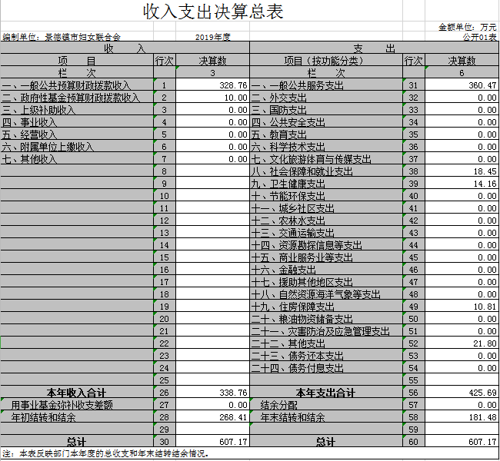

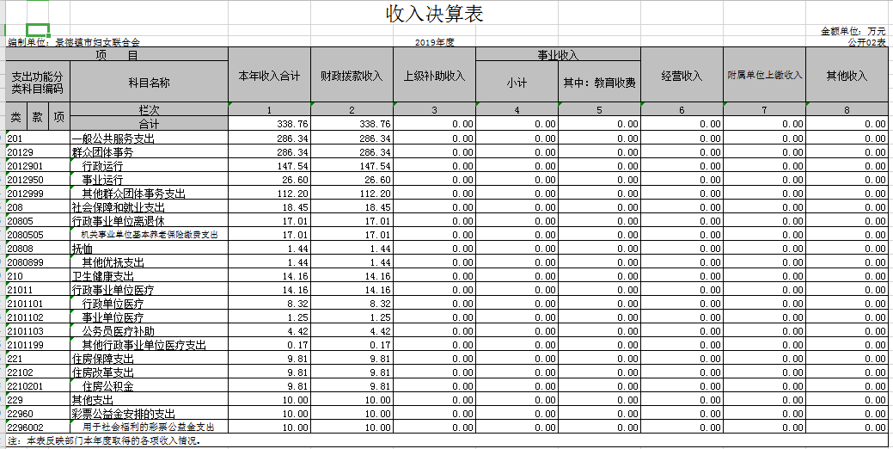

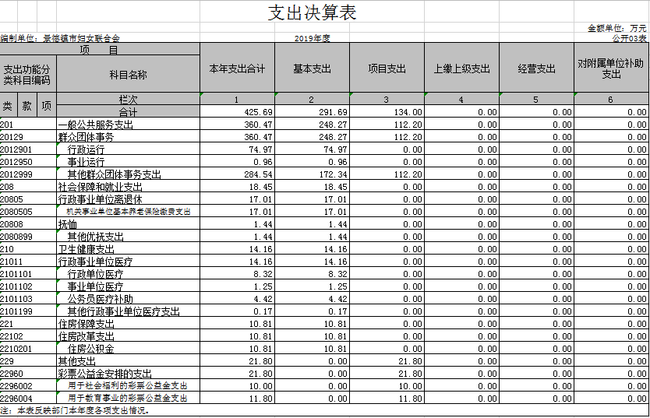

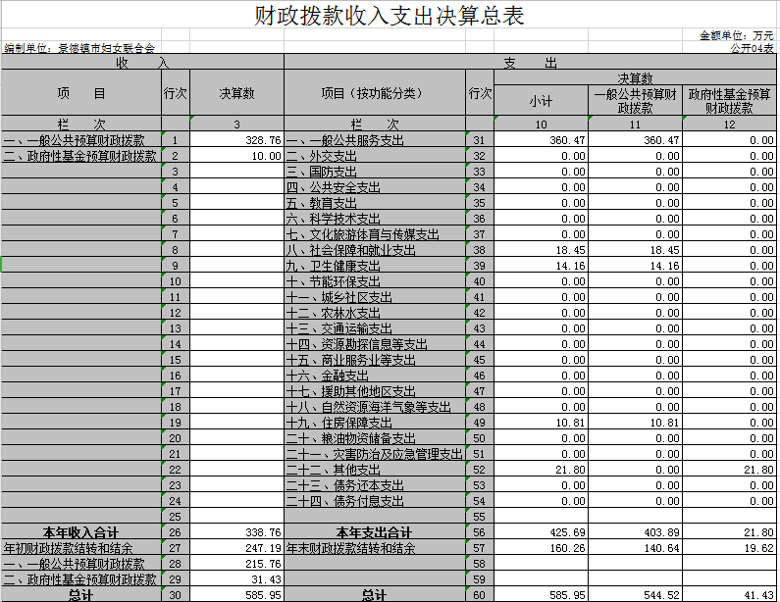

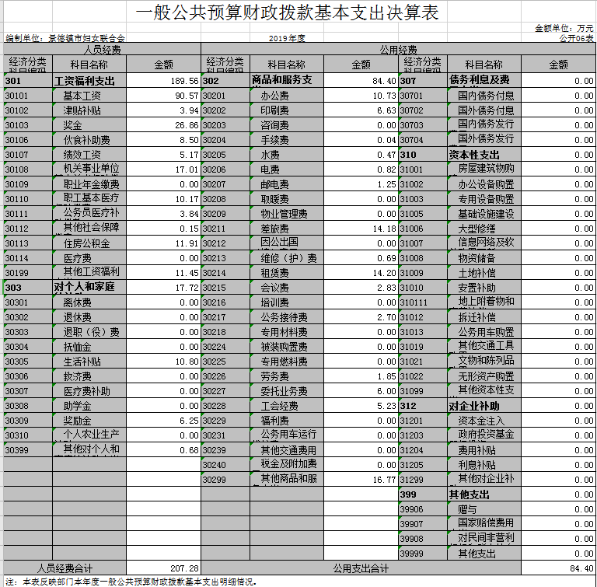

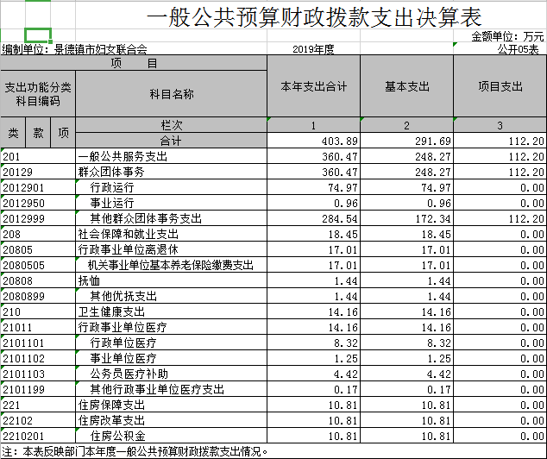

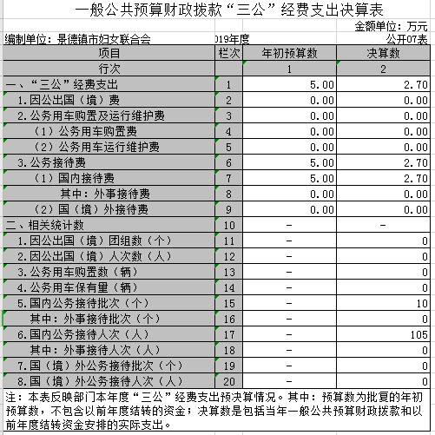

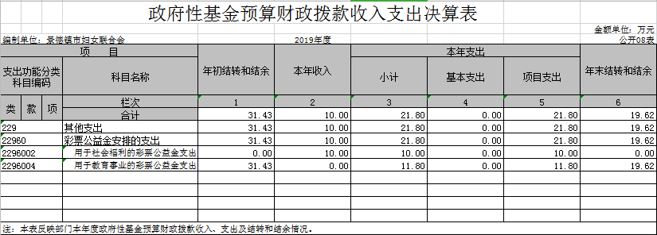

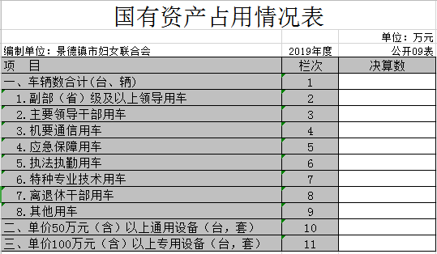

**第三部分 2019年度部门决算情况说明**

一、收入决算情况说明

本部门2019年度收入总计607.17万元，其中年初结转和结余 268.41万元， 本年收入合计 338.76万元。

本年收入的具体构成为：财政拨款收入328.76 万元，占97.05 %；事业收入 0 万元，占 0 %；经营收入 0 万元，占 0 %；其他收入0万元，占0%，政府性基金预算财政拨款收入10万元，占2.95%。

二、支出决算情况说明

本部门2019年度支出总计607.17万元，其中本年支出合计425.69万元，年末结转和结余181.48万元，主要原因是：单位领导换届部分业务未开展，部分项目未进行。

本年支出的具体构成为：基本支出291.69 万元，占68.52 0%；项目支出134万元，占 31.48 %；经营支出 0 万元，占 0 %；其他支出（对附属单位补助支出、上缴上级支出） 0 万元，占 0 %。

三、财政拨款支出决算情况说明

本部门2019年度财政拨款本年支出年初预算数为539.51万元，决算数为425.69 万元，完成年初预算的78.9%。其中：

（一）一般公共服务支出年初预算数为 539.51万元，决算数为 403.89万元，完成年初预算的 74.86 %，主要原因是：部分项目未实施。

四、一般公共预算财政拨款基本支出决算情况说明

本部门2019年度一般公共预算财政拨款基本支出 291.69万元，其中：

1. 工资福利支出189.56万元.

（二）商品和服务支出 84.5万元。

（三）对个人和家庭补助支出 17.72万元。

（四）资本性支出 0万元。

五、一般公共预算财政拨款“三公”经费支出决算情况说明

本部门2019年度一般公共预算财政拨款“三公”经费支出年初预算数为5万元，决算数为2.7万元，完成预算的 54 %，其中：

（一）因公出国（境）支出年初预算数为 0 万元，决算数为 0 万元，完成预算的 %，决算数较2018年减少0万元，决算数较年初预算数减少的主要原因是：未开支。

（二）公务接待费支出年初预算数为 5 万元，决算数为2.7万元，完成预算的54 %，决算数较年初预算数减少的主要原因是：厉行节约。

（三）公务用车购置及运行维护费支出0万元，其中公务用车购置年初预算数为 0 万元，决算数为 0 万元，完成预算的 %，决算数较2087年增加（减少） 0 万元，增长（下降） %。决算数较年初预算数增加（减少）的主要原因是：公车改革；公务用车运行维护费支出年初预算数为 0万元，决算数为 0 万元，完成预算的 %，决算数较2017年增加（减少） 0 万元，增长（下降） %。决算数较年初预算数增加（减少）的主要原因是：未开支。

六、机关运行经费支出情况说明

本部门2019年度机关运行经费支出 84.24万元（与部门决算中行政单位和参照公务员法管理事业单位一般公共预算财政拨款基本支出中公用经费之和保持一致），。

七、政府采购支出情况说明

本部门2019年度政府采购支出总额 0万元，其中：政府采购货物支出0万元、政府采购工程支出 0 万元、政府采购服务支出 0 万元。授予中小企业合同金额 0 万元，占政府采购支出总额的 0%，其中：授予小微企业合同金额 0 万元，占政府采购支出总额的 0 %。（省级部门公开的政府采购金额的计算口径为：本部门纳入2019年部门预算范围的各项政府采购支出金额之和，并做好与2019年度政府采购信息统计报表中“政府采购资金情况表”有关数据的衔接。）

八、国有资产占用情况说明。

截止2019年12月31日，本部门共有车辆0辆，其中，副部（省）级及以上领导用车 0 辆、主要领导干部用车 0 辆、机要通信用车 0 辆、应急保障用车 0 辆、执法执勤用车 0 辆、特种专业技术用车 0 辆、其他用车0 辆，其他用车主要是……；单位价值50万元以上通用设备 台（套）；单位价值100万元以上专用设备0 台（套）。

九、预算绩效情况说明

（一）绩效管理工作开展情况。

根据预算绩效管理要求，我部门组织对2019年度一般公共预算项目支出全面开展绩效自评，其中，一级项目0 个，二级项目3个，共涉及资金80 万元，占一般公共预算项目支出总额的65.58 %。

组织对“妇女儿童工作经费”、“妇女儿童发展专项资金基金”等 2 个项目开展了部门评价，涉及一般公共预算支出 80 万元。其中，对部门整体预算绩效委托第三方机构开展绩效评价。

（二）部门决算中项目绩效自评结果（选择1至2个项目）。

妇联是党和政府联系妇女群众的桥梁和纽带，是国家政权的重要社会支柱。体现了妇联妇女利益代言人的合法性和权威性，妇联组织承担着处理国家妇女事务和促进妇女发展的管理职能。

2019年景德镇市妇联，大力举办妇女各项技能培训,开展各类优秀妇女的评选、表彰活动，开展贫困妇女儿童慰问活动，等等，以高效、服务、务实、廉洁为要求，增强服务意识，提高服务效率，注重服务质量，圆满完成各项工作任务，得到了上级部门和广大群众的好评。

此次评价按照预算绩效管理要求，结合景德镇市妇联实际情况，设立一级指标四个、二级指标12个、三级指标29个，总分100分。经逐项对照“评价标准”考评，实际得分为91分（详见附表），定格等次为“优”。

（一）一级指标“投入”设置权重12分，下设一个二级指标，三个三级指标，经测评，得12分，得分比为100%。

（二）一级指标“过程”设置权重37分，下设三个二级指标，十一个三级指标，经测评，得30分，得分比为81.08%。

（三）一级指标“产出”设置权重28分，下设四个二级指标，八个三级指标，经测评，得26分，得分比为92.86%。

（四）一级指标“效果”设置权重23分，下设四个二级指标，七个三级指标，经测评，得23分，得分比为100%。

|  |  |  |  |  |  |  |
| --- | --- | --- | --- | --- | --- | --- |
| 市妇联妇女儿童发展专项资金自评表 | | | | | | |
| 一级 | 二级 | 三级 | 评价标准 | 分值 | 得分 | 备注 |
| 指标 | 指标 | 指标 |
| 投入(12分) | 预算配置 | 人员编制控制率 | 在职人员控制率≤100%，计4分，每超过一个百分点扣0.5分，扣完为止。 | 4 | 4 |  |
| “三公”经费变动率 | “三公”经费变动率≤0，计4分，“三公”经费变动率>0，每超过5个百分点扣0.5分，扣完为止。 | 4 | 4 |  |
| 项目支出安排率 | 项目支出安排≥90%计4分 | 4 | 4 |  |
| 80% (含)～90%计3分； |
| 70% (含)～80%计2分； |
| 60% (含)～70%计I分； |
| 低于60%不得分 |
| 过程(37分) | 预算执行 | 预算调整率 | 预算调整率≤5%计3分， | 3 | 1 | 预算调整数过大 |
| 每增加5%扣0.5分 |
| 公用经费控制率 | 与预算持平得3分，超预算5%扣1分，扣完为止 | 3 | 1 |  |
| “三公”经费控制率 | “三公”经费控制率≤100%计3分，每超5%扣1分，扣完为止 | 3 | 2 |  |
| 支付进度 | 按标准要求支付计3分，每出现一个专项未按进度要求支付扣0.5分，扣完为止 | 3 | 3 |  |
| 预算管理 | 管理制度健全性 | (1)已制定预算资金管理办法，内部财务管理制度计1分； | 3 | 2 |  |
| (2)相关管理制度合法、合规、完善1分； |
| (3)相关管理制度得到有效执行1分 |
| 资金使用合规性 | (1)支出符合国家财经法规和财务管理制度及有关专项资金管理办法； | 5 | 5 |  |
| (2)资金拨付有完备的审批程序和手续； |
| (3)项目支出按规定经过评估论证； |
| (4)支出符合部门预算批复的用途； |
| (5)资金使用无截留、挤占揶用、虚列支出等情况 |
| 以上情况每出现一项不符合要求扣1分，扣完为止 |
| 预算信息公开性和完善性 | (1)按规定内容公开预决算信息1分； | 3 | 3 |  |
| (2)按规定时限公开预决算信息0.5分； |
| (3)基础数据信息和会计信息真实0.5分； |
| (4)基础数据信息和会计信息完整0.5分； |
| (5)基础数据信息和会计信息准确0.5分 |
| 公开招投标和政府采购执行率 | 公开招投标和政府采购率等于100%，得4分，每减少一个百分点扣0.5分，扣完为止 | 4 | 4 |  |
|
| 资产管理 | 资产管理制度健全性 | (1)已制定资产管理制度，且相关制度合规、合法、完整2分；(2)相关资产管理制度得到有效执行1分 | 3 | 2 |  |
| 资产管理安全性 | (1)资产保存完整； | 5 | 5 |  |
| (2)资产配置合理； |
| (3)资产处置规范; |
| (4)资产账务处理合规，账实相符; |
| (5)资产有偿使用及处置收入及时足额上缴 |
| 以上情况每出现一项不符合要求扣1分，扣完为止 |
| 固定资产利用率 | 每低于一个百分点扣0.1分，扣完为止 | 2 | 2 |  |
| 产出（28分） | 数量指标 | 保持增强政治性，开展集中宣传，选树妇女典型 | 大型宣传次数，受众人次，线上场次，先进典型人次少一项扣1分，扣完为止 | 4 | 4 |  |
| 推动全市实施免费婚检工作 | 比上年增长10%计3分,每欠1%扣0.5分，扣完为止 | 3 | 3 |  |
| 各项工作全面完成 | 100%完成计3分，每欠1%扣0.5分，扣完为止 | 3 | 3 |  |
| 质量指标 | 注重项目建设，推动妇女儿童规划实施 | 项目开展有计划，积极与外单位联合开展工作，调动社会力量。目标值≤100%，每降5%扣1分，扣完为止 | 4 | 4 |  |
| 深化巾帼创新创业活动 | 达到目标值得满分，每欠5%扣1分，扣完为止 | 5 | 4 |  |
| 注重精准扶贫，推动城镇“两癌”贫困妇女免费检查工作 | 100%合格计3分，反之扣3分 | 3 | 3 |  |
| 时效指标 | 各项工作进度符合目标要求 | 各项工作符合目标要求且未出现重大差错和隐患得3分，反之扣3分 | 3 | 3 |  |
|
| 成本指标 | 成本控制率 | 达到绩效目标得3分，偏差5%扣1分 | 3 | 2 |  |
|
| 效果（23分） | 社会效益 | 关爱妇女儿童，开展公益慰问捐赠活动 | 达到目标值得满分，每欠5%扣1分，扣完为止 | 3 | 3 |  |
| 开展家庭教育活动，促进儿童健康发展 | 达到绩效目标得3分，偏差5%扣1分 | 3 | 3 |  |
|
| 生态效益 | 积极开展双创双修工作 | 达到绩效目标得3分，偏差5%扣2分 | 3 | 3 |  |
|
| 改善办公环境 | 相关人员满意率90%以上得满分，80%-90%得1分，80%以下不得分 | 2 | 2 |  |
| 可持续影响指标 | 认真履行职责，聚力两纲实施，维护妇女儿童合法权益 | 达到预期值得满分，每欠5%扣1分，扣完为止 | 4 | 4 |  |
| 夯实妇联基础工作，加强妇联自身建设 | 100%达标得满分，每欠5%扣1分，扣完为止 | 4 | 4 |  |
|
| 满意度指标 | 服务对象满意度 | 满意率≥90%得满分，每欠5%扣1分，扣完为止 | 4 | 4 |  |
|
| 合计 |  |  |  | 100 | 91 |  |
|
| 评价等级：优≥90分、80分≤良≤90分、60分≤中≤80分、差≤60分 | | | | | | |

9

**第四部分 名词解释**

一、收入科目

（一）财政拨款：指省级财政当年拨付的资金。

（二）事业收入：指事业单位开展专业业务活动及辅助活动

取得的收入。

（三）事业单位经营收入：指事业单位在专业业务活动及辅

助活动之外开展非独立核算经营活动取得的收入。

（四）其他收入：指除财政拨款、事业收入、事业单位经营

收入等以外的各项收入。

（五）上年结转和结余：填列全部结转和结余的资金数，包括当 年结转结余资金和历年滚存结转结余资金。

二、支出科目

一般公共服务（类）群众团体事务（款）行政运行（项）：

指省妇联及直属事业单位，用于保障机构正常运行、开展日常工

作的基本支出。

一般公共服务（类）群众团体事务（款）一般行政管理事务

（项）：指省妇联及直属事业单位，未单独设置项级科目的其它

支出项目。

一般公共服务（类）群众团体事务（款）其他群众团体事务

支出（项）：指省妇联及直属事业单位，其它用于群众团体事务

方面的支出。

医疗卫生与计划生育支出（类）医疗保障（款）行政单位医

疗（项）：指省妇联机关本级基本医疗保险缴费经费，未参加医

疗保险的行政单位的公费医疗经费，按国家规定享受离休人员、

红军老战士待遇人员的医疗经费。

医疗卫生与计划生育支出（类）医疗保障（款）事业单位医

疗（项）：指省妇联直属单位基本医疗保险缴费经费，未参加医

疗保险的事业单位的公费医疗经费，按国家规定享受离休人员待

遇人员的医疗经费。

住房保障支出（类）住房改革支出（款）购房补贴（项）：

指省妇联及直属事业单位人员按房改房政策规定，行政事业单位

向符合条件的职工（含离退休人员）、军队（含武警）向转役复

员离退休人员发放的用于购买住房的补贴。

其它支出（类）其他支出（款）其他支出（项）：指省妇联

及直属事业单位其他不能划分到具体功能科目中的支出项目。

“三公”经费支出为因公出国（境）支出、公务接待费支出、

公务用车运行维护费支出。

机关运行费指各部门的公用经费，包括办公及印刷费、邮电费、差旅费、会议费、福利费、日常维修费、专用材料及一般设

备购置费、办公用房水电费、办公用房取暖费、办公用房物业管

理费、公务用车运行维护费以及其他费用